3 РАЗРАБОТКА И ОБОСНОВАНИЕ СТРУКТУРНОЙ СХЕМЫ
ОДНОПЛАТНОГО ОПТИЧЕСКОГОМОДЕМА

3.1 Принцип работы оптического модема в режиме мульдекса E1/E3

На рисунке 3.1 представлена структурная схема оптического модема. Входные сигналы со скоростью передачи 2048 кбит/с и с параметрами согласно рек. МСЭ-Т G.703 поступают на входные интерфейсы Е1 1 (2…16) каналов, каждый из которых состоит из:
- входного трансформатора, необходимого для согласования сопротивления стыковой цепи и входного электронного устройства;
- входного устройства, в функцию которого входит:
а) прием, усиление и регенерация входного сигнала 2048 кбит/с
б) выделение тактовой частоты из входного сигнала 2048 кбит/с;
в) формирование аварийного сигнала при пропадании входного сигнала.
С выходов стыковых частей положительные и отрицательные единицы, а также выделенная тактовая частота поступают на HDB-3 декодер. После декодирования четыре группы по четыре потока 2048 кбит/с в формате NRZ следуют в четыре мультиплексора (MUX2/8), в функцию которых входит:
- преобразование входных асинхронных сигналов 2048 кбит/с в синхронные сигналы 2112 кбит/с;
- объединение синхронных сигналов 2112 кбит/с и формирование группового сигнала 34368 кбит/с с циклом группового сигнала в соответствии с рек. МСЭ-Т G.742 (одностороннее согласование скоростей);
- формирование сигнала “ Извещение” в цикле группового сигнала.
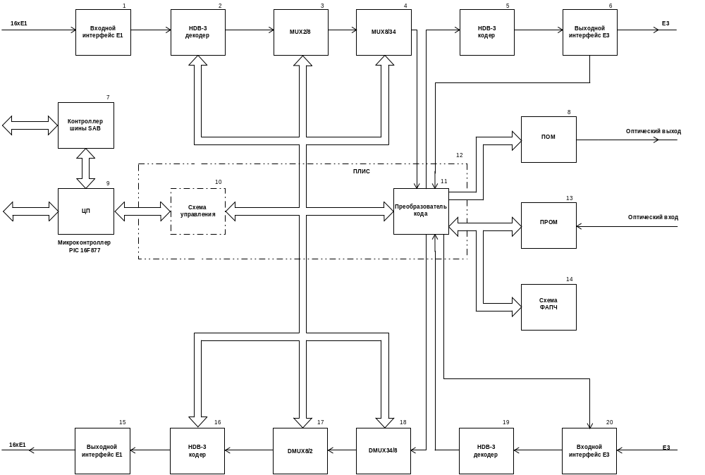

Рисунок 3.1 – Структурная схема оптического модема
Четыре сгруппированных потока со скоростью 8448 кбит/с поступают на мультиплексор (MUX8/34). Сформированный сигнал 34368 кбит/с в формате NRZ поступает на преобразователи кода NRZ/HDB-3 и далее – на выходной интерфейс Е3, необходимый для формирования сигнала третичного сетевого стыка.
Приемная часть оптического модема E1/E3 работает следующим образом.
Сигнал третичного сетевого стыка поступает на входной интерфейс, где происходит:
- прием, усиление и регенерация входного сигнала 34368 кбит/с;
- выделение сигнала тактовой частоты из входного сигнала;
- формирование аварийного сигнала при пропадании входного сигнала.
Восстановленный сигнал третичного сетевого стыка поступает на преобразователь кода NRZ/HDB-3. Демультиплексор (DMUX34/8), выделяет групповых потока со скоростью 8448 кбит/с. Выделенные сигналы 8448 кбит/с в формате NRZ поступают на четыре демультиплексора (DMUX8/2),которые служат для:
- поиска и удержания цикловой синхронизации группового сигнала;
- разделение группового сигнала 84448 кбит/с на четыре синхронных сигнала 2112 кбит/с;
- восстановление исходной частоты построения импульсов 2048 кбит/с посредством удаления служебных символов (синхрогруппы, команд согласования скоростей, стаффинга) из сигнала 2112 кбит/с;
- формирование аварийных сигналов пропадания цикловой синхронизации, прием СИАС, превышение Кош величины 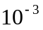, прием сигнала “Извещение”.
Восстановленные данные информационных сигналов со скоростью 2048 кбит/с в формате NRZ поступают на кодирующие устройства и далее на выходной интерфейс, где происходит:
- формирование исходной тактовой частоты 2048 кГц посредством устройства фазовой автоматической подстройки частоты (ФАПЧ);
- детектирование пропадания выходного сигнала 2048 кбит/с.

3.2 Назначение и характеристики оптического модема

Оптический модем (ОМ) предназначен для использования в качестве оконечного терминала АТС. В зависимости от назначения схема незначительно модифицируется.
Оптический модем обеспечивает:
- подключение до 16-ти потоков 2,048 Мбит/с;
- контроль входных потоков;
- восстановление тактовой частоты 2,048 входящего потока;
- восстановление данных входных потоков;
- линейное кодирование входного потока, т.е. преобразование восстановленных данных в коде NRZ в код 3В6В;
- вставка служебных битов в линейный сигнал путем использования национального бита потока Е3;
- электрооптическое преобразование линейного сигнала и передача в линию;
- оптико-электрическое преобразование линейного сигнала со стороны приема:
- усиление и фильтрация линейного сигнала;
- обнаружение потери принятого сигнала и посылки аварийного сигнала;
- выделение синхросигнала их принятого потока;
- преобразование линейного кода в код NRZ;
- выделение служебных каналов;
- преобразование из NRZ формата в код HDB3.
Общие функции:
- обнаружение, обработка аварийных сигналов для посылки на центральный процессорный блок;
- аварийные сигналы ухудшения работы лазера;
- управление служебным каналом.

3.3 Устройство и работа ОМ в режиме оптического мульдекса

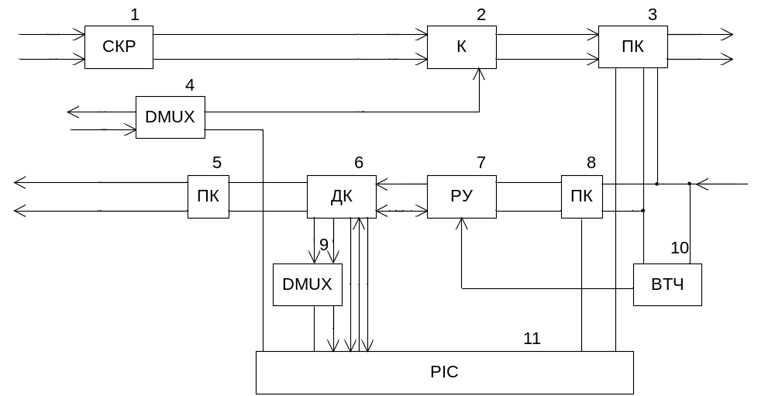

Рисунок 3.2 - ПЛИС в виде преобразователя кода

Сформированный сигнал 34368 кбит/с в формате NRZ с выхода MUX8/34
поступает в программируемую логическую интегральную схему (ПЛИС). Структурная схема ПЛИС в виде преобразователя кода представлена на рисунке 3.2.
Скремблер 1 осуществляет скремблирование входного потока, который затем с помощью кодера 2 преобразуется в код 3В6В. Демультиплексор 4 формирует сигналы служебной связи, цикловой синхронизации служебных каналов, осуществляет проверку на четность и передает их. После кодера 2 сигнал через переключатель 3 поступает на выход ПЛИС.
Со стороны приема сигнал проходит переключатель 8 и в группе блоков 7,6 происходит его декодирование. Блок 10 выделяет тактовую частоту линейного сигнала. Демультиплексор 9 выделяет служебную информацию и осуществляет контроль служебной информации.
Переключатели 3,8 позволяют организовать шлейф в основном канале или в n служебных каналах.
PIC- интерфейс 11 осуществляет сбор информации для контроля и управления функциями ПЛИС.
Управление шлейфом.
С помощью программного управления в модуле OM можно организовать три вида шлейфа.
1.Шлейф выходящего сигнала на выходе программируемой логической матрицы.
2. Шлейф входящих и выходных сигналов.

3.4 Обработка аварийных сигналов

При приеме электрических сигналов контролируются сигнал положительных и отрицательных единиц. Когда отсутствует одна из этих последовательностей, вводится в действие сигнал «Потеря входа» (LOS). Контролируются также ошибки стыкового кода HDB3 и вводится для сигнала 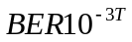 и 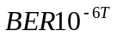.
Ошибка вводится в действие, если коэффициент ошибки больше , а ошибка 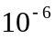- коэффициент ошибки больше .
При приеме сигнала AIS (СИАС) он регистрируется. Сигнал AIS вводится в поток со стороны приема, если обнаруживается потеря входного сигнала или ошибки стыкового кода больше . Лазер контролируется по двум параметрам: по току смещения и импульсному току накачки. Аварийный сигнал ухудшения работы лазера (LD) – вводится, если ток смещения лазера увеличивается на 100% по сравнению с номинальным значением или наблюдается потеря выходной мощности вводится сигнал аварии LF (Повреждение лазера).
При приеме оптического сигнала контролируется его наличие и в случае его отсутствия вводится аварийный сигнал, по которому запрещается работа передающего оптического модуля. Работа ПОМ может быть возобновлена кнопкой на передней панели SAF или соответствующей командой с ручного терминала, также происходит автоматическое включение ПОМ на короткие интервалы времени для автоматического восстановления работоспособности при устранении неисправности на линии. Это позволяет значительно уменьшить среднюю излучаемую мощность ПОМ.
Ошибки линейного сигнала контролируются в кодере по двум критериям «Потеря настройки цикла» (LFAL). Ошибки линейного кода (BER L). Ошибки линейного кода по уровню вводят в действие аварийный сигнал (BER L), блокируют систему и выдают AIS на электрический выход оптического модема.

